**ĐẠI HỌC QUỐC GIA TP.HỒ CHÍ MINH**

**TRƯỜNG ĐẠI HỌC CÔNG NGHỆ THÔNG TIN**

🙤🙧🟍🙥🙦

**THIẾT KẾ XỬ LÝ**

|  |  |  |
| --- | --- | --- |
| Sinh viên thực hiện: | | |
| STT | Họ tên | MSSV |
| 1 | Đỗ Nguyễn Hoàng Huy | 19521603 |
| 2 | Lê Dương Khánh Việt | 19522515 |
| 3 | Hoàng Xuân Vũ | 19522531 |
| 4 | Lê Văn Nhân | 19521935 |

**TP. HỒ CHÍ MINH – 6/2021**

**Danh sách yêu cầu chức năng, màn hình tương ứng**

# **Chương 7: THIẾT KẾ XỬ LÝ**

***Danh sách các xử lý trên mỗi màn hình***

### ***Màn hình đăng nhập***

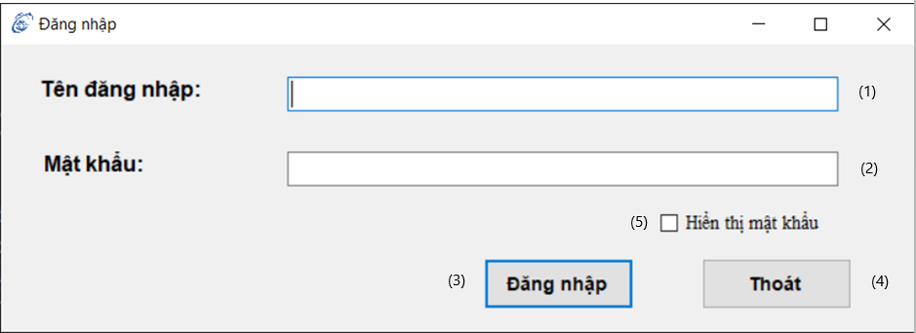

|  |  |  |  |  |  |
| --- | --- | --- | --- | --- | --- |
| **STT** | **Tên XL** | **Ý nghĩa** | **Mô tả** | **Điệu kiện gọi** | **Ghi chú** |
| 1 | Tên đăng nhập | Nhập tên đăng nhập tài khoản | Nhập tên đăng nhập tài khoản | Khi mở màn hình đăng nhập |  |
| 2 | Mật khẩu | Nhập mật khẩu tài khoản | Nhập mật khẩu tài khoản | Khi mở màn hình đăng nhập |  |
| 3 | Đăng nhập | Đăng nhập vào hệ thống | Đăng nhập vào hệ thống | Khi hoàn thành việc nhập tài khoản và mật khẩu |  |
| 4 | Thoát | Thoát khỏi màn hình đăng nhập | Thoát khỏi màn hình đăng nhập | Khi mở màn hình đăng nhập |  |
| 5 | Hiển thị mật khẩu | Hiện mật khẩu người dùng | Hiện mật khẩu người dùng | Khi mở màn hình đăng nhập |  |

**Hàm xử lý tương ứng:**

|  |  |  |  |
| --- | --- | --- | --- |
| Tên xử lý | Tên hàm | Mô tả | Ghi chú |
| Tên đăng nhập | bt_dangnhap_Click | Nhập tên đăng nhập tài khoản |  |
| Mật khẩu | bt_dangnhap_Click | Nhập mật khẩu tài khoản |  |
| Đăng nhập | bt_dangnhap_Click | Đăng nhập vào hệ thống |  |
| Thoát | bt_exit_Click | Thoát khỏi màn hình đăng nhập |  |
| Hiển thị mật khẩu | xemThôngTinTàiKhoảnToolStripMenuItem_Click | Hiện mật khẩu người dùng |  |

* **Xử lý quan trọng**

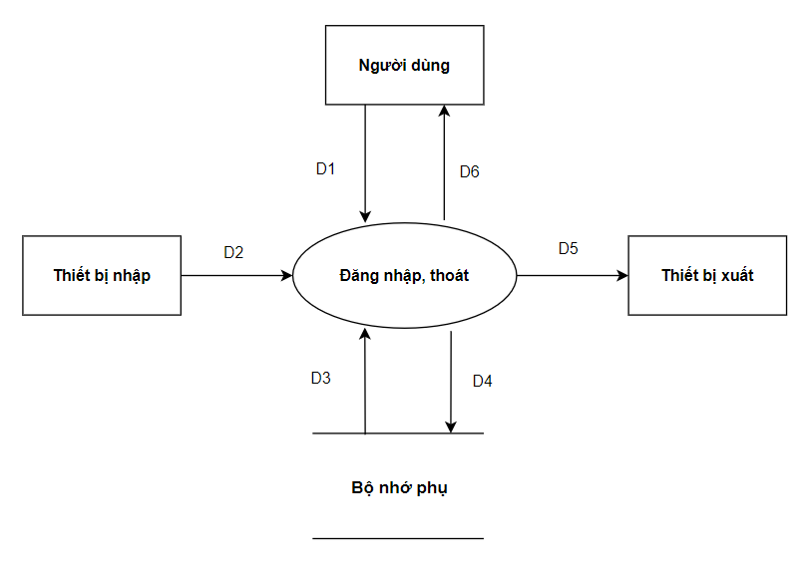

Luồng xử lý dữ liệu:

D1: Nhận thông tin để xử lý chức năng đăng nhập, thoát  
D2: Không có  
D3: Tải danh sách thông tin tài khoản lên  
D4: Cập nhật thông tin đăng nhập  
D5: Không có  
D6: Không có

### **7.2 Màn hình điều khiển**

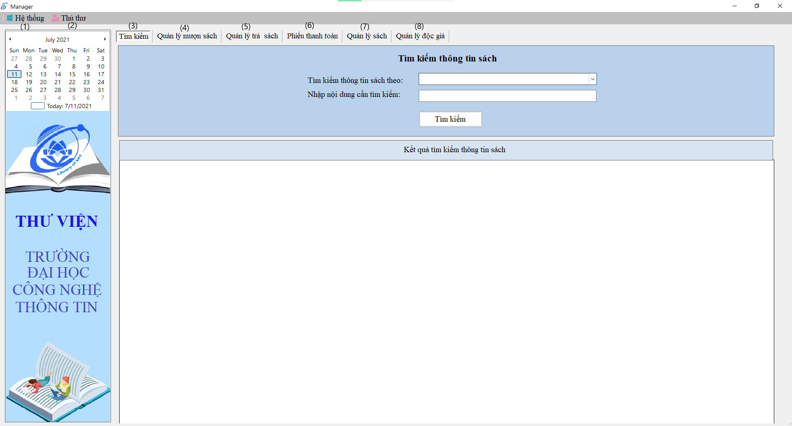

|  |  |  |  |  |  |
| --- | --- | --- | --- | --- | --- |
| **STT** | **Tên XL** | **Ý nghĩa** | **Mô tả** | **Điệu kiện gọi** | **Ghi chú** |
| 1 | Hệ thống | Hiện thị thông tin tài khoản và đăng xuất | Hiện thị thông tin tài khoản và đăng xuất | Khi mở màn hình điều khiển |  |
| 2 | Thủ thư | Hiện thị chức năng quản lý nhân viên, báo cáo thống kê và quy định | Hiện thị chức năng quản lý nhân viên, báo cáo thống kê và quy định | Khi mở màn hình điều khiển |  |
| 3 | Tìm kiếm | Chuyển tới màn hình tìm kiếm thông tin sách | Chuyển tới màn hình tìm kiếm thông tin sách | Khi mở màn hình điều khiển | ... |
| 4 | Quản lý mượn sách | Chuyển tới màn hình quản lý mượn sách | Chuyển tới màn hình quản lý mượn sách | Khi mở màn hình điều khiển |  |
| 5 | Quản lý trả sách | Chuyển tới màn hình quản lý trả sách | Chuyển tới màn hình quản lý trả sách | Khi mở màn hình điều khiển |  |
| 6 | Phiếu thanh toán | Chuyển tới màn hình phiếu thanh toán | Chuyển tới màn hình phiếu thanh toán | Khi mở màn hình điều khiển |  |
| 7 | Quản lý sách | Chuyển tới màn hình quản lý sách | Chuyển tới màn hình quản lý sách | Khi mở màn hình điều khiển |  |
| 8 | Quản lý độc giả | Chuyển tới màn hình quản lý độc giả | Chuyển tới màn hình quản lý độc giả | Khi mở màn hình điều khiển |  |

**Hàm xử lý tương ứng:**

|  |  |  |  |
| --- | --- | --- | --- |
| Tên xử lý | Tên hàm | Mô tả | Ghi chú |
| Hệ thống |  | Hiện thị thông tin tài khoản và đăng xuất |  |
| Thủ thư |  | Hiện thị chức năng quản lý nhân viên, báo cáo thống kê và quy định |  |
| Tìm kiếm |  | Chuyển tới màn hình tìm kiếm thông tin sách |  |
| Quản lý mượn sách |  | Chuyển tới màn hình quản lý mượn sách |  |
| Quản lý trả sách |  | Chuyển tới màn hình quản lý trả sách |  |
| Phiếu thanh toán |  | Chuyển tới màn hình phiếu thanh toán |  |
| Quản lý sách |  | Chuyển tới màn hình quản lý sách |  |
| Quản lý độc giả |  | Chuyển tới màn hình quản lý độc giả |  |

### **7.3 Màn hình tìm kiếm**

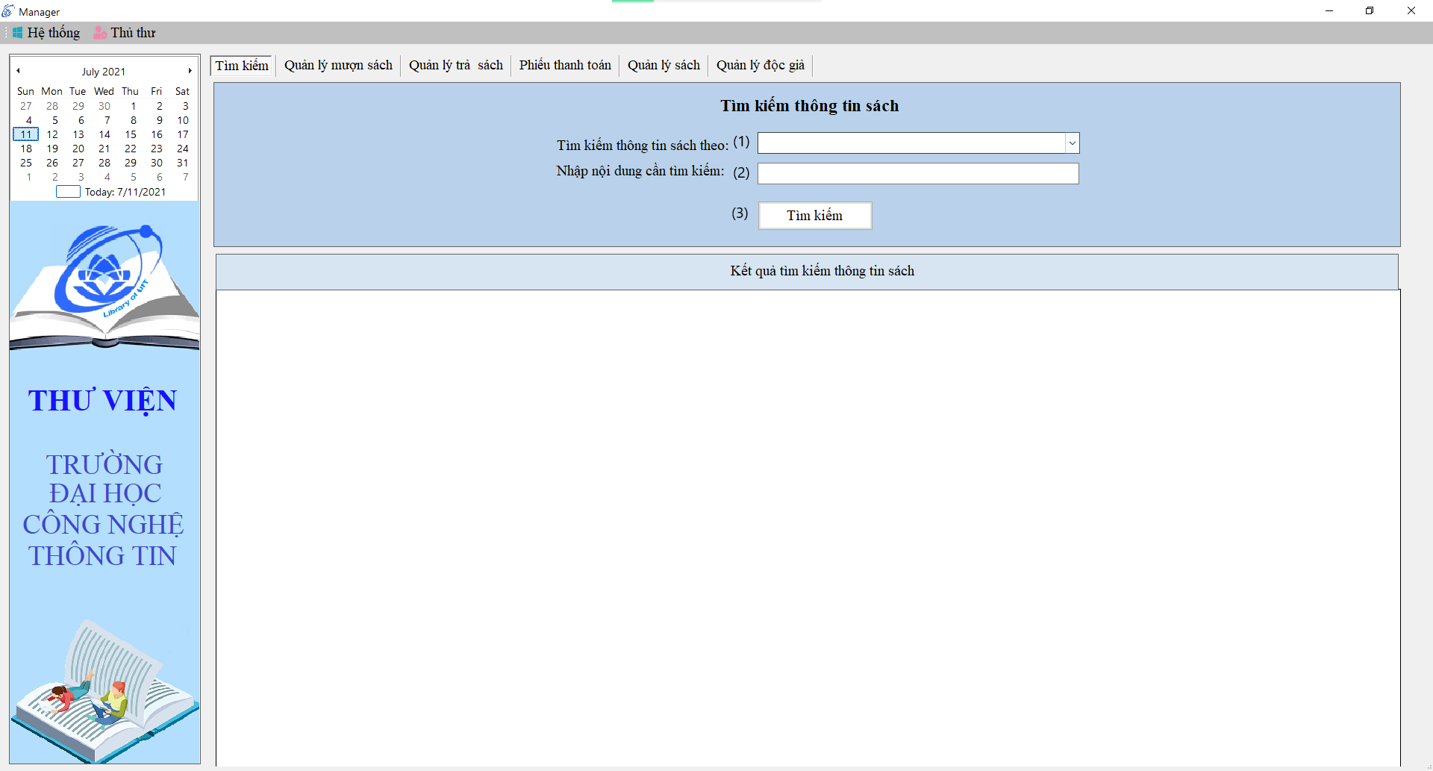

|  |  |  |  |  |  |
| --- | --- | --- | --- | --- | --- |
| **STT** | **Tên XL** | **Ý nghĩa** | **Mô tả** | **Điệu kiện gọi** | **Ghi chú** |
| 1 | Tìm kiếm thông tin sách theo | Nhập đối tượng tìm kiếm (mã sách, tên sách, tên tác giả, loại sách) | Nhập đối tượng tìm kiếm (mã sách, tên sách, tên tác giả, loại sách) | Khi chọn vào một sách bất kì trong danh sách tìm kiếm thông tin sách |  |
| 2 | Nhập nội dung cần tìm kiếm | Lấy nội dung cần tìm kiếm | Lấy nội dung cần tìm kiếm | Khi chọn vào một sách bất kì trong danh sách tìm kiếm thông tin sách |  |
| 3 | Tìm kiếm | Tìm kiếm thông tin sách theo đối tượng tìm kiếm và nội dung | Tìm kiếm thông tin sách theo đối tượng tìm kiếm và nội dung | Khi chọn vào một sách bất kì trong danh sách tìm kiếm thông tin sách | ... |

**Hàm xử lý tương ứng:**

|  |  |  |  |
| --- | --- | --- | --- |
| Tên xử lý | Tên hàm | Mô tả | Ghi chú |
| Tìm kiếm thông tin sách theo | LoadListBook | Hiển thị đối tượng tìm kiếm (mã sách, tên sách, tên tác giả, loại sách) được chọn |  |
| Nhập nội dung cần tìm kiếm | LoadListBook | Hiển thị nội dung cần tìm kiếm được chọn |  |
| Tìm kiếm | bt_timkiemsach_Click | Tìm kiếm thông tin sách theo đối tượng tìm kiếm và nội dung |  |

* **Xử lý quan trọng**

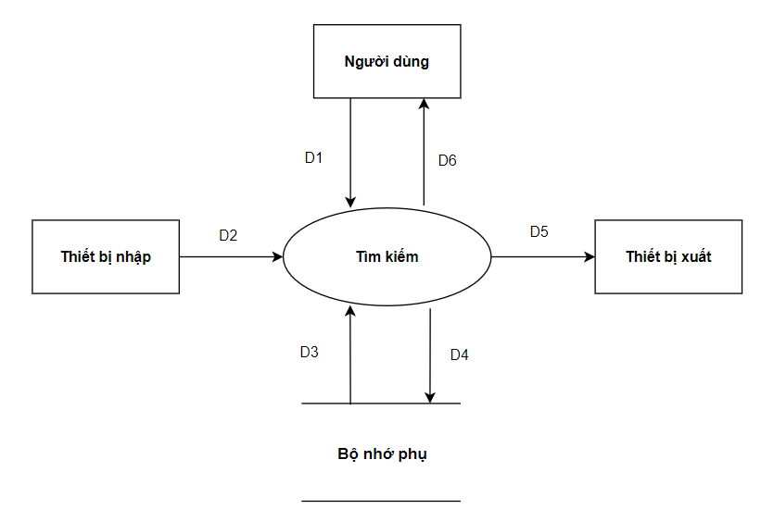

Luồng xử lý dữ liệu:

D1: Nhận thông tin để xử lý tìm kiếm  
D2: Không có  
D3: Tải danh sách tìm kiếm lên  
D4: Cập nhật danh sách tìm kiếm  
D5: Không có  
D6: Không có

### **Màn hình quản lý mượn sách**

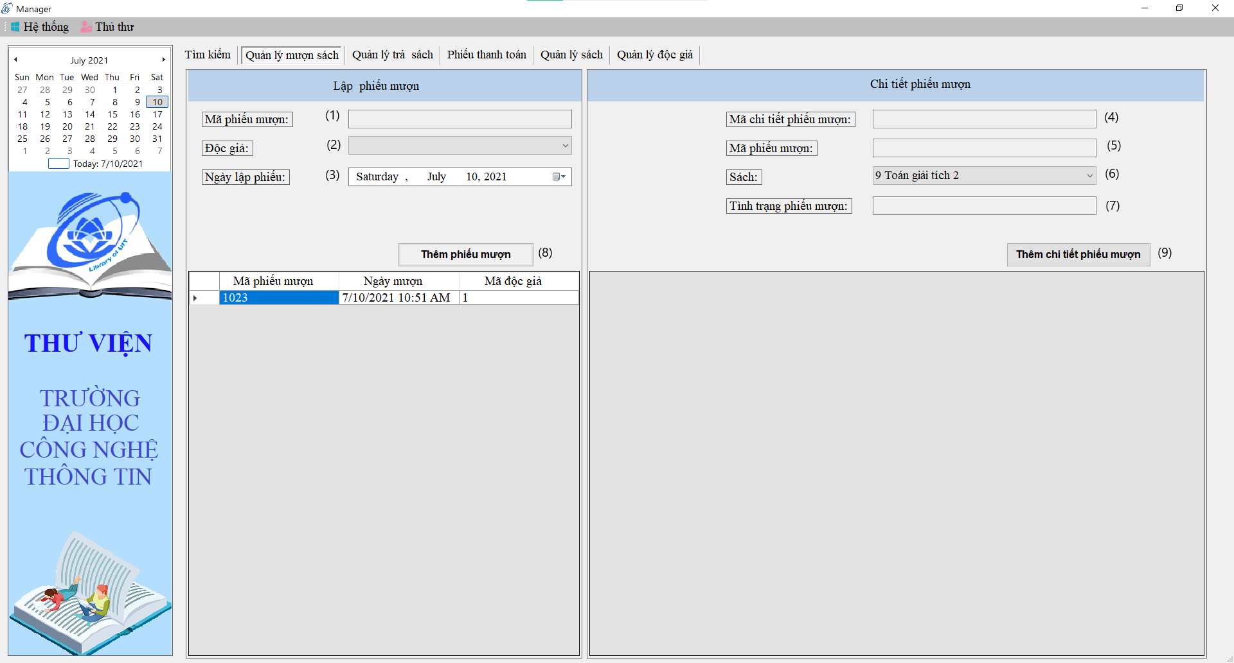

|  |  |  |  |  |  |
| --- | --- | --- | --- | --- | --- |
| **STT** | **Tên XL** | **Ý nghĩa** | **Mô tả** | **Điệu kiện gọi** | **Ghi chú** |
| 1 | Mã phiếu mượn | Lấy mã phiếu mượn | Lấy mã phiếu mượn | Khi chọn vào một phiếu mượn bất kì trong danh sách phiếu mượn |  |
| 2 | Độc giả | Lấy thông tin độc giả | Lấy thông tin độc giả | Khi chọn vào một phiếu mượn bất kì trong danh sách phiếu mượn |  |
| 3 | Ngày lập phiếu | Lấy ngày lập phiếu | Lấy ngày lập phiếu | Khi chọn vào một phiếu mượn bất kì trong danh sách phiếu mượn | ... |
| 4 | Mã chi tiết phiếu mượn | Lấy mã chi tiết phiếu mượn | Lấy mã chi tiết phiếu mượn | Khi chọn vào một phiếu mượn bất kì trong danh sách phiếu mượn |  |
| 5 | Mã phiếu mượn | Lấy mã phiếu mượn của chi tiết phiếu mượn | Lấy mã phiếu mượn của chi tiết phiếu mượn | Khi chọn vào một phiếu mượn bất kì trong danh sách phiếu mượn |  |
| 6 | Sách | Lấy thông tin sách | Lấy thông tin sách | Khi chọn vào một phiếu mượn bất kì trong danh sách phiếu mượn |  |
| 7 | Tình trạng phiếu mượn | Lấy mã phiếu mượn | Lấy mã phiếu mượn | Khi chọn vào một phiếu mượn bất kì trong danh sách phiếu mượn |  |
| 8 | Thêm phiếu mượn | Lấy mã phiếu mượn | Lấy mã phiếu mượn | Khi mở màn hình quản lí mượn sách |  |
| 9 | Thêm chi tiết phiếu mượn | Lấy mã phiếu mượn | Lấy mã phiếu mượn | Khi mở màn hình quản lí mượn sách |  |

**Hàm xử lý tương ứng:**

|  |  |  |  |
| --- | --- | --- | --- |
| Tên xử lý | Tên hàm | Mô tả | Ghi chú |
| Mã phiếu mượn | dgv_billborrow_CellClick | Hiển thị thông tin mã phiếu mượn được chọn |  |
| Độc giả | dgv_billborrow_CellClick | Hiển thị thông tin độc giả được chọn |  |
| Ngày lập phiếu | dgv_billborrow_CellClick | Hiển thị thông tin ngày lập phiếu được chọn |  |
| Mã chi tiết phiếu mượn | dgv_billborrow_CellClick | Hiển thị thông tin mã chi tiết phiếu mượn được chọn |  |
| Mã phiếu mượn | dgv_billborrow_CellClick |  |  |
| Sách | dgv_billborrow_CellClick | Hiển thị thông tin sách được chọn |  |
| Tình trạng phiếu mượn | dgv_detailbillborrow_CellClick | Hiển thị thông tin tình trạng phiếu mượn được chọn |  |
| Thêm phiếu mượn | bt_addBillBorrow_Click | Hiển thị thông tin thêm phiếu mượn được chọn |  |
| Thêm chi tiết phiếu mượn | bt_adddetailBillBorrow_Click | Hiển thị thông tin thêm chi tiết phiếu mượn được chọn |  |

* **Xử lý quan trọng**

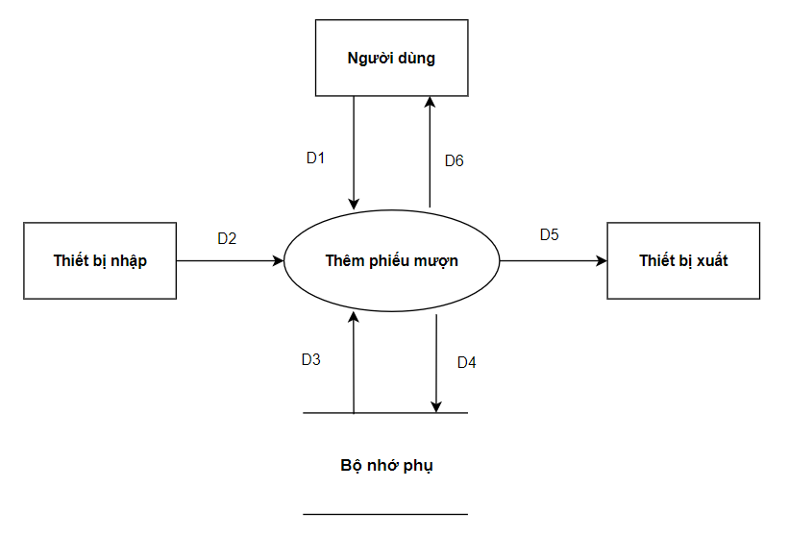

Luồng xử lý dữ liệu:

D1: Nhận thông tin để xử lý phiếu mượn  
D2: Không có  
D3: Tải danh sách phiếu mượn lên  
D4: Cập nhật danh sách phiếu mượn  
D5: Không có  
D6: Không có

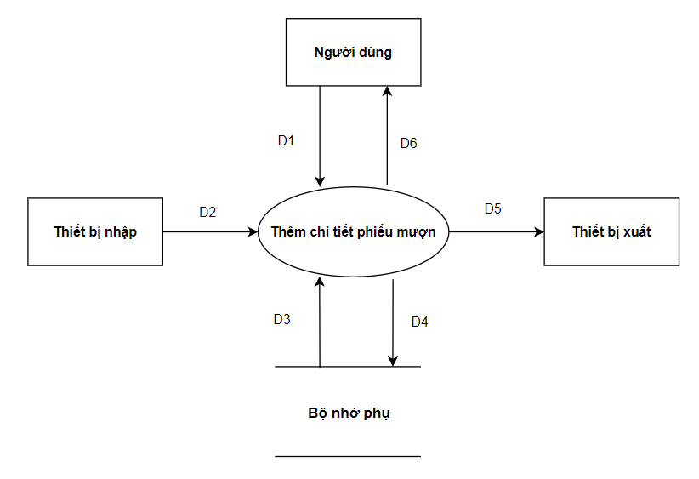

Luồng xử lý dữ liệu:

D1: Nhận thông tin để xử lý chi tiết phiếu mượn  
D2: Không có  
D3: Tải danh sách chi tiết phiếu mượn lên  
D4: Cập nhật danh sách chi tiết phiếu mượn  
D5: Không có  
D6: Không có

### **Màn hình quản lý trả sách**

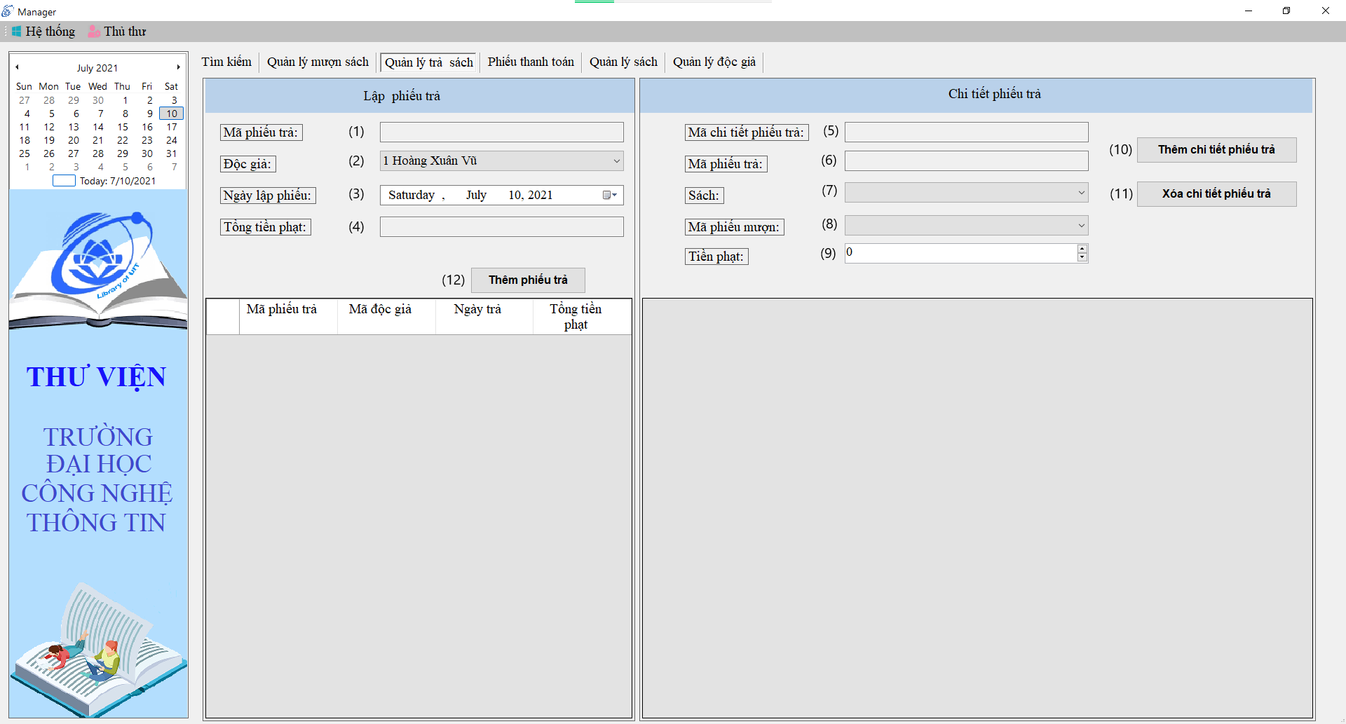

|  |  |  |  |  |  |
| --- | --- | --- | --- | --- | --- |
| **STT** | **Tên XL** | **Ý nghĩa** | **Mô tả** | **Điệu kiện gọi** | **Ghi chú** |
| 1 | Mã phiếu trả | Lấy mã phiếu trả | Lấy mã phiếu trả | Khi chọn vào một phiếu trả bất kì trong danh sách phiếu trả |  |
| 2 | Độc giả | Lấy thông tin độc giả | Lấy thông tin độc giả | Khi chọn vào một phiếu trả bất kì trong danh sách phiếu trả |  |
| 3 | Ngày lập phiếu | Lấy ngày lập phiếu | Lấy ngày lập phiếu | Khi chọn vào một phiếu trả bất kì trong danh sách phiếu trả | ... |
| 4 | Tổng tiền phạt | Lấy thông tin tổng tiền phạt | Lấy thông tin tổng tiền phạt | Khi chọn vào một phiếu trả bất kì trong danh sách phiếu trả |  |
| 5 | Mã chi tiết phiếu trả | Lấy mã chi tiết phiếu trả | Lấy mã chi tiết phiếu trả | Khi chọn vào một phiếu trả bất kì trong danh sách chi tiết phiếu trả |  |
| 6 | Mã phiếu trả | Lấy mã phiếu trả trong chi tiết phiếu trả | Lấy mã phiếu trả trong chi tiết phiếu trả | Khi chọn vào một phiếu trả bất kì trong danh sách chi tiết phiếu trả |  |
| 7 | Sách | Lấy thông tin sách | Lấy thông tin sách | Khi chọn vào một phiếu trả bất kì trong danh sách chi tiết phiếu trả |  |
| 8 | Mã phiếu mượn | Lấy mã phiếu mượn | Lấy mã phiếu mượn | Khi chọn vào một phiếu trả bất kì trong danh sách chi tiết phiếu trả |  |
| 9 | Tiền phạt | Lấy tiền phạt | Lấy tiền phạt | Khi chọn vào một phiếu trả bất kì trong danh sách chi tiết phiếu trả |  |
| 10 | Thêm chi tiết phiếu trả | Lấy thông tin thêm chi tiết phiếu trả | Lấy thông tin chi tiết thêm phiếu trả | Khi hoàn thành việc nhập thông tin chi tiết phiếu trả |  |
| 11 | Xóa chi tiết phiếu trả | Lấy thông tin xóa chi tiết phiếu trả | Lấy thông tin chi tiết xóa phiếu trả | Khi muốn xóa một phiếu trả bất kì trong danh sách chi tiết phiếu trả |  |
| 12 | Thêm phiếu trả | Lấy thông tin thêm phiếu trả | Lấy thông tin thêm phiếu trả | Khi hoàn thành việc nhập thông tin phiếu trả |  |

**Hàm xử lý tương ứng:**

|  |  |  |  |
| --- | --- | --- | --- |
| Tên xử lý | Tên hàm | Mô tả | Ghi chú |
| Mã phiếu trả | dgv_billreturn_CellClick | Hiển thị thông tin mã phiếu trả được chọn |  |
| Độc giả | dgv_billreturn_CellClick | Hiển thị thông tin độc giả được chọn |  |
| Ngày lập phiếu | dgv_billreturn_CellClick | Hiển thị thông tin ngày lập phiếu được chọn |  |
| Tổng tiền phạt | dgv_billreturn_CellClick | Hiển thị thông tin tổng tiền phạt được chọn |  |
| Mã chi tiết phiếu trả | dgv_detailbillreturn_CellClick | Hiển thị thông tin mã chi tiết phiếu trả được chọn chọn trong chi tiết phiếu trả |  |
| Mã phiếu trả | dgv_detailbillreturn_CellClick | Hiển thị thông tin mã phiếu trả được chọn trong chi tiết phiếu trả |  |
| Sách | dgv_detailbillreturn_CellClick | Hiển thị thông tin sách được chọn chọn trong chi tiết phiếu trả |  |
| Mã phiếu mượn | dgv_detailbillreturn_CellClick | Hiển thị thông tin mã phiếu mượn được chọn chọn trong chi tiết phiếu trả |  |
| Tiền phạt | dgv_detailbillreturn_CellClick | Hiển thị thông tin tiền phạt được chọn chọn trong chi tiết phiếu trả |  |
| Thêm chi tiết phiếu trả | bt_adddetailbillreturn_Click | Thêm thông tin phiếu trả được chọn trong chi tiết phiếu trả |  |
| Xóa chi tiết phiếu trả | bt_deletedetailbillreturn_Click | Xóa phiếu trả được chọn trong chi tiết phiếu trả |  |
| Thêm phiếu trả | bt_addbillreturn_Click | Thêm thông tin phiếu trả được chọn |  |

* **Xử lý quan trọng**

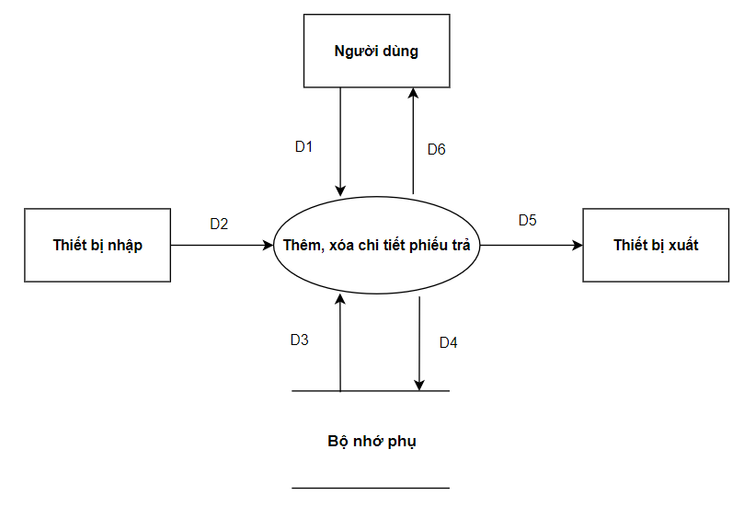

Luồng xử lý dữ liệu:

D1: Nhận thông tin để xử lý chi tiết phiếu trả  
D2: Không có  
D3: Tải danh sách chi tiết phiếu trả lên  
D4: Cập nhật danh sách chi tiết phiếu trả  
D5: Không có  
D6: Không

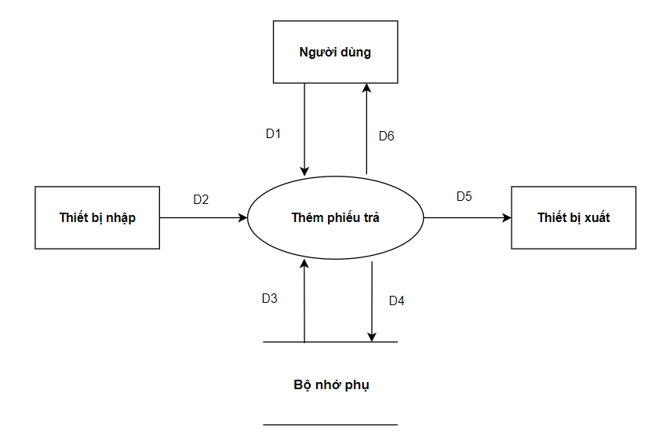

Luồng xử lý dữ liệu:

D1: Nhận thông tin để xử lý phiếu trả  
D2: Không có  
D3: Tải danh sách phiếu trả lên  
D4: Cập nhật danh sách phiếu trả  
D5: Không có  
D6: Không

### **Màn hình phiếu thanh toán**

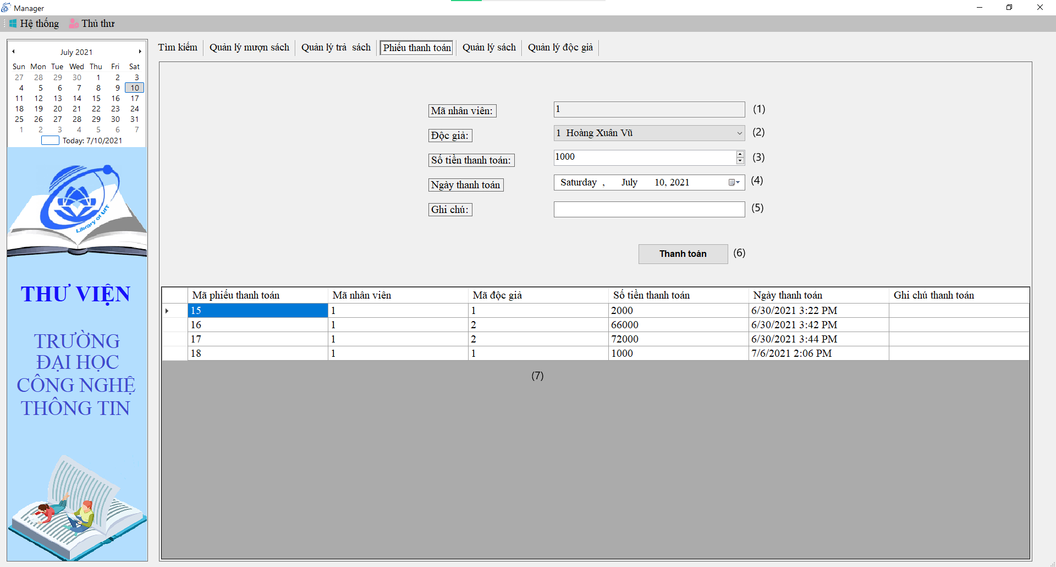

|  |  |  |  |  |  |
| --- | --- | --- | --- | --- | --- |
| **STT** | **Tên XL** | **Ý nghĩa** | **Mô tả** | **Điệu kiện gọi** | **Ghi chú** |
| 1 | Mã nhân viên | Lấy mã nhân viên | Lấy mã nhân viên | Khi chọn vào một phiếu thanh toán bất kì trong danh sách phiếu thanh toán |  |
| 2 | Độc giả | Lấy thông tin độc giả | Lấy thông tin độc giả | Khi chọn vào một phiếu thanh toán bất kì trong danh sách phiếu thanh toán |  |
| 3 | Số tiền thanh toán | Lấy số tiền thanh toán | Lấy số tiền thanh toán | Khi chọn vào một phiếu thanh toán bất kì trong danh sách phiếu thanh toán | ... |
| 4 | Ngày thanh toán | Lấy ngày thanh toán | Lấy ngày thanh toán | Khi chọn vào một phiếu thanh toán bất kì trong danh sách phiếu thanh toán |  |
| 5 | Ghi chú | Lấy thông tin của ghi chú | Lấy thông tin của ghi chú | Khi chọn vào một phiếu thanh toán bất kì trong danh sách phiếu thanh toán |  |
| 6 | Thanh toán | Thực hiện thanh toán | Thực hiện thanh toán | Khi hoàn thành việc nhập thông tin thanh toán |  |
| 7 | Danh sách phiếu thanh toán | Danh sách phiếu thanh toán | Danh sách phiếu thanh toán | Khi mở mục phiếu thanh toán |  |

**Hàm xử lý tương ứng:**

|  |  |  |  |
| --- | --- | --- | --- |
| Tên xử lý | Tên hàm | Mô tả | Ghi chú |
| Mã nhân viên | InsertPayment | Hiển thị thông tin mã nhân viên được chọn |  |
| Độc giả | InsertPayment | Hiển thị thông tin mã độc giả được chọn |  |
| Số tiền thanh toán | InsertPayment | Hiển thị thông tin số tiền thanh toán được chọn |  |
| Ngày thanh toán | InsertPayment | Hiển thị thông tin ngày thanh toán được chọn |  |
| Ghi chú | InsertPayment | Hiển thị thông tin ghi chú được chọn |  |
| Thanh toán | bt_thanhtoan_Click | Thanh toán phiếu được chọn |  |
| Danh sách phiếu thanh toán | Load_dgv_Payment | Hiển thị danh sách phiếu thanh toán |  |

* **Xử lý quan trọng**

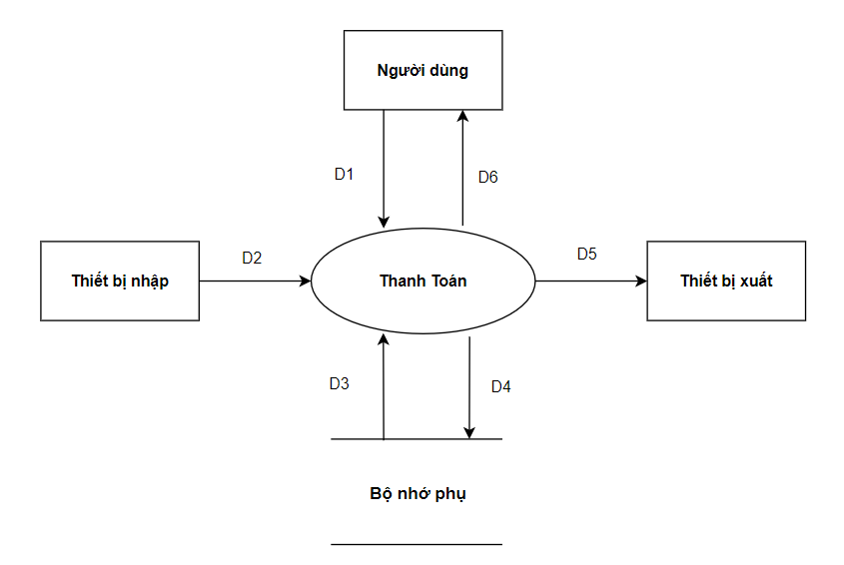

Luồng xử lý dữ liệu:

D1: Nhận thông tin để xử lý thanh toán  
D2: Không có  
D3: Tải danh sách phiếu thanh toán lên  
D4: Cập nhật danh sách phiếu thanh toán  
D5: Không có  
D6: Không có

### **7.7 Màn hình quản lý sách**

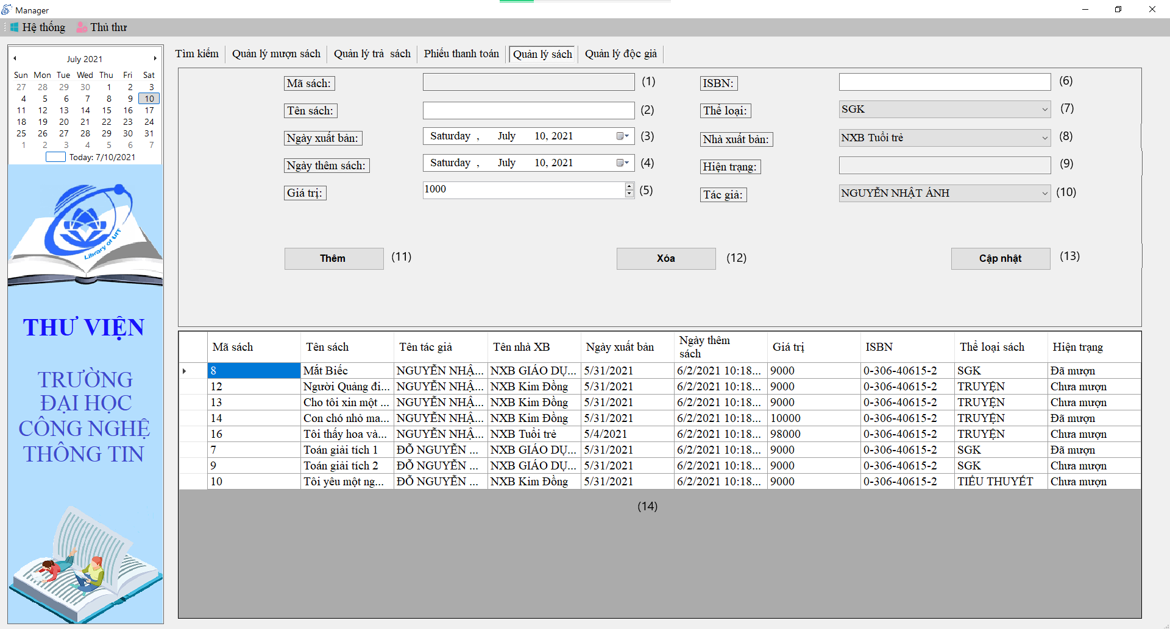

|  |  |  |  |  |  |
| --- | --- | --- | --- | --- | --- |
| **STT** | **Tên XL** | **Ý nghĩa** | **Mô tả** | **Điệu kiện gọi** | **Ghi chú** |
| 1 | Mã sách | Lấy mã sách | Lấy mã sách | Khi chọn vào một sách bất kì trong danh sách sách |  |
| 2 | Tên sách | Lấy tên sách | Lấy tên sách | Khi chọn vào một sách bất kì trong danh sách sách |  |
| 3 | Ngày xuất bản | Lấy ngày xuất bản sách | Lấy ngày xuất bản sách | Khi chọn vào một sách bất kì trong danh sách sách |  |
| 4 | Ngày thêm sách | Lấy ngày thêm sách | Lấy ngày thêm sách | Khi chọn vào một sách bất kì trong danh sách sách |  |
| 5 | Giá trị | Lấy giá trị sách | Lấy giá trị sách | Khi chọn vào một sách bất kì trong danh sách sách |  |
| 6 | ISBN | Lấy ISBN | Lấy ISBN | Khi chọn vào một sách bất kì trong danh sách sách |  |
| 7 | Thể loại | Lấy thể loại | Lấy thể loại | Khi chọn vào một sách bất kì trong danh sách sách |  |
| 8 | Nhà xuất bản | Lấy nhà xuất bản | Lấy nhà xuất bản | Khi chọn vào một sách bất kì trong danh sách sách |  |
| 9 | Hiện trạng | Lấy hiện trạng | Lấy hiện trạng | Khi chọn vào một sách bất kì trong danh sách sách |  |
| 10 | Tác giả | Lấy tác giả | Lấy tác giả | Khi chọn vào một sách bất kì trong danh sách sách |  |
| 11 | Thêm | Thêm sách | Thêm sách | Khi hoàn thành việc thêm thông tin sách |  |
| 12 | Xóa | Xóa sách | Xóa sách | Khi chọn vào một sách bất kì trong danh sách sách |  |
| 13 | Cập nhật | Cập nhật sách | Cập nhật sách | Khi hoàn thành việc cập nhật thông tin sách đã chọn |  |
| 14 | Danh sách sách | Danh sách sách | Danh sách sách | Khi mở mục quản lý sách |  |

* **Hàm xử lý tương ứng**

|  |  |  |  |
| --- | --- | --- | --- |
| Tên xử lý | Tên hàm | Mô tả | Ghi chú |
| Mã sách | dgv_mnb_CellClick | Hiển thị mã sách được chọn |  |
| Tên sách | dgv_mnb_CellClick | Hiển thị tên sách được chọn |  |
| Ngày xuất bản | dgv_mnb_CellClick | Hiển thị ngày xuất bản sách được chọn |  |
| Ngày thêm sách | dgv_mnb_CellClick | Hiển thị ngày thêm sách được chọn |  |
| Giá trị | dgv_mnb_CellClick | Hiển thị giá trị sách được chọn |  |
| ISBN | dgv_mnb_CellClick | Hiển thị ISBN sách được chọn |  |
| Thể loại | dgv_mnb_CellClick | Hiển thị thể loại sách được chọn |  |
| Nhà xuất bản | dgv_mnb_CellClick | Hiển thị nhà xuất bản sách được chọn |  |
| Hiện trạng | dgv_mnb_CellClick | Hiển thị hiện trạng sách được chọn |  |
| Tác giả | dgv_mnb_CellClick | Hiển thị tác giả sách được chọn |  |
| Thêm | bt_addbook_Click | Thêm sách với những thông tin mới |  |
| Xóa | bt_deletebook_Click | Xóa sách đã tồn tại |  |
| Cập nhật | bt_updatebook_Click | Cập nhật thông tin sách đã tồn tại |  |
| Danh sách sách | load_dgv_mnb | Hiển thị danh sách sách |  |

* **Xử lý quan trọng**

Luồng xử lý dữ liệu:

D1: Nhận thông tin để xử lý sách  
D2: Không có  
D3: Tải danh sách sách lên  
D4: Cập nhật lại danh sách sách  
D5: Không có  
D6: Không có

### **Màn hình quản lý độc giả**

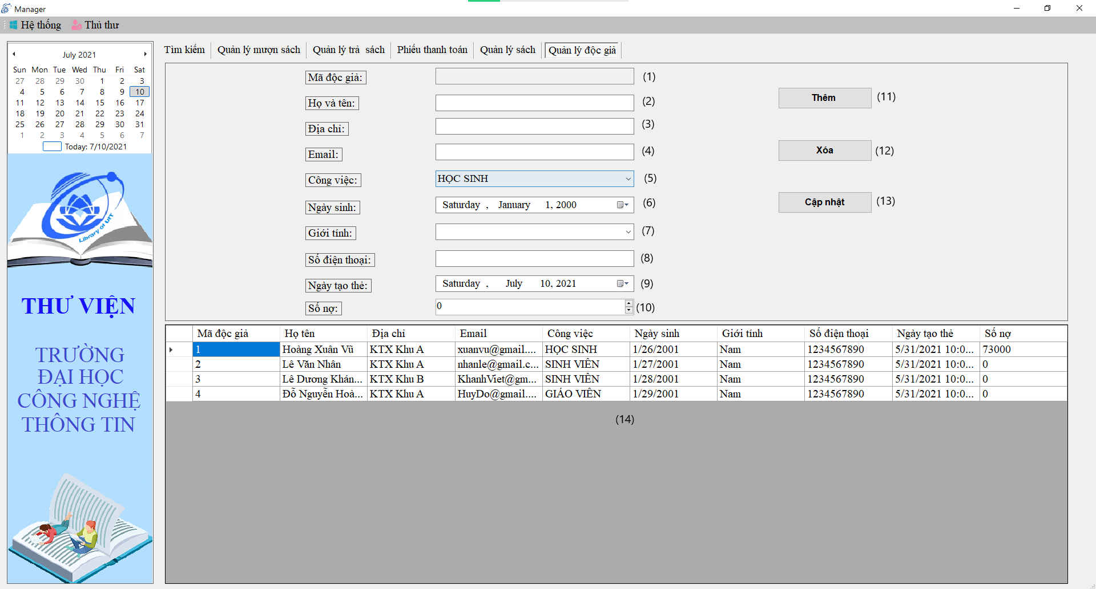

|  |  |  |  |  |  |
| --- | --- | --- | --- | --- | --- |
| **STT** | **Tên XL** | **Ý nghĩa** | **Mô tả** | **Điệu kiện gọi** | **Ghi chú** |
| 1 | Mã độc giả | Lấy mã đọc giả | Lấy mã đọc giả | Khi chọn vào một đọc giả bất kì trong danh sách đọc giả |  |
| 2 | Họ và tên | Lấy họ và tên đọc giả | Lấy họ và tên đọc giả | Khi chọn vào một đọc giả bất kì trong danh sách đọc giả |  |
| 3 | Địa chỉ | Lấy địa chỉ đọc giả | Lấy địa chỉ đọc giả | Khi chọn vào một đọc giả bất kì trong danh sách đọc giả |  |
| 4 | Email | Lấy email đọc giả | Lấy email đọc giả | Khi chọn vào một đọc giả bất kì trong danh sách đọc giả |  |
| 5 | Công việc | Lấy công việc đọc giả | Lấy công việc đọc giả | Khi chọn vào một đọc giả bất kì trong danh sách đọc giả |  |
| 6 | Ngày sinh | Lấy ngày sinh đọc giả | Lấy ngày sinh đọc giả | Khi chọn vào một đọc giả bất kì trong danh sách đọc giả |  |
| 7 | Giới tính | Lấy giới tính đọc giả | Lấy giới tính đọc giả | Khi chọn vào một đọc giả bất kì trong danh sách đọc giả |  |
| 8 | Số điện thoại | Lấy số điện thoại đọc giả | Lấy số điện thoại đọc giả | Khi chọn vào một đọc giả bất kì trong danh sách đọc giả |  |
| 9 | Ngày tạo thẻ | Lấy ngày tạo thẻ đọc giả | Lấy ngày tạo thẻ đọc giả | Khi chọn vào một đọc giả bất kì trong danh sách đọc giả |  |
| 10 | Số nợ | Lấy số nợ đọc giả | Lấy số nợ đọc giả | Khi chọn vào một đọc giả bất kì trong danh sách đọc giả |  |
| 11 | Thêm | Thêm đọc giả | Thêm đọc giả | Khi hoàn thành việc thêm thông tin đọc giả |  |
| 12 | Xóa | Xóa đọc giả | Xóa đọc giả | Khi chọn vào một đọc giả bất kì trong danh sách đọc giả |  |
| 13 | Cập nhật | Cập nhật đọc giả | Cập nhật đọc giả | Khi hoàn thành việc cập nhật thông tin đọc giả đã chọn |  |
| 14 | Danh sách đọc giả | Danh sách đọc giả | Danh sách đọc giả | Khi mở mục quản lý đọc giả |  |

* **Hàm xử lý tương ứng**

|  |  |  |  |
| --- | --- | --- | --- |
| Tên xử lý | Tên hàm | Mô tả | Ghi chú |
| Mã độc giả | dgv_manager_reader_CellClick | Hiển thị mã đọc giả được chọn |  |
| Họ và tên | dgv_manager_reader_CellClick | Hiển thị tên đọc giả được chọn |  |
| Địa chỉ | dgv_manager_reader_CellClick | Hiển thị địa chỉ đọc giả được chọn |  |
| Email | dgv_manager_reader_CellClick | Hiển thị email đọc giả được chọn |  |
| Công việc | dgv_manager_reader_CellClick | Hiển thị công việc của độc giả được chọn |  |
| Ngày sinh | dgv_manager_reader_CellClick | Hiển thị ngày sinh đọc giả được chọn |  |
| Giới tính | dgv_manager_reader_CellClick | Hiển thị giới tính đọc giả được chọn |  |
| Số điện thoại | dgv_manager_reader_CellClick | Hiển thị số điện thoại đọc giả được chọn |  |
| Ngày tạo thẻ | dgv_manager_reader_CellClick | Hiển thị ngày tạo thẻ đọc giả được chọn |  |
| Số nợ | dgv_manager_reader_CellClick | Hiển thị số nợ đọc giả được chọn |  |
| Thêm | bt_add_mnr_Click | Thêm đọc giả với những thông tin mới |  |
| Xóa | bt_del_mnr_Click | Xóa đọc giả đã tồn tại |  |
| Cập nhật | bt_update_mnr_Click | Cập nhật thông tin đọc giả đã tồn tại |  |
| Danh sách đọc giả | load_dgv_manager_reader | Hiển thị danh sách đọc giả |  |

* **Xử lý quan trọng**

Luồng xử lý dữ liệu:

D1: Nhận thông tin để xử lý đọc giả  
D2: Không có  
D3: Tải danh sách đọc giả lên  
D4: Cập nhật danh sách đọc giả  
D5: Không có  
D6: Không có

### **Màn hình quản lý nhân viên (chỉ dành cho thủ thư)**

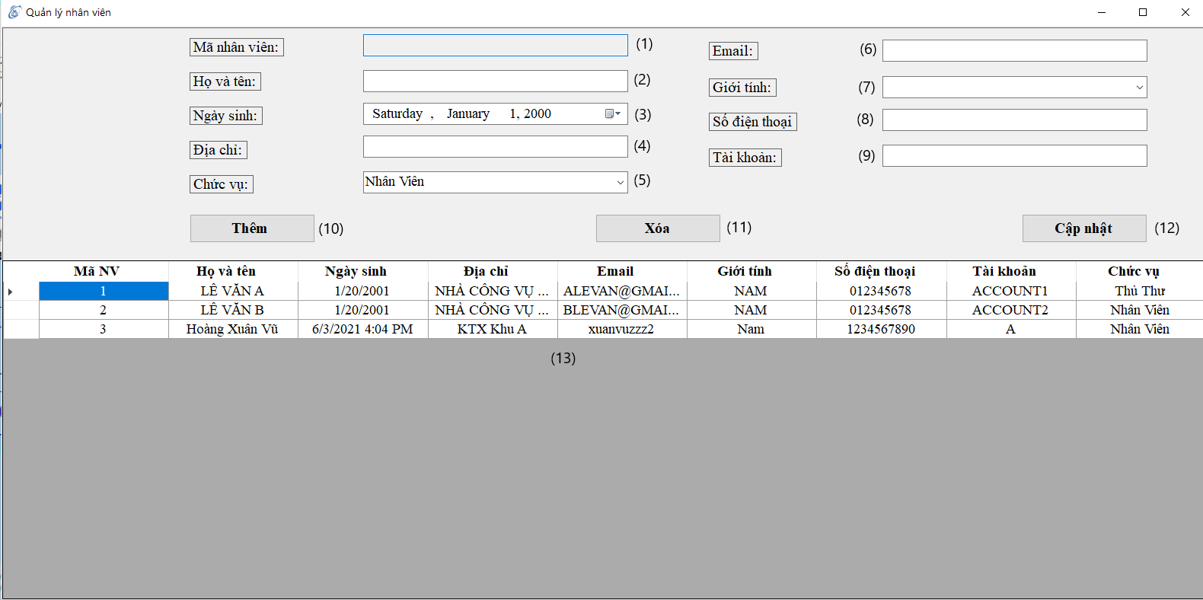

|  |  |  |  |  |  |
| --- | --- | --- | --- | --- | --- |
| **STT** | **Tên XL** | **Ý nghĩa** | **Mô tả** | **Điệu kiện gọi** | **Ghi chú** |
| 1 | Mã nhân viên | Lấy mã nhân viên | Lấy mã nhân viên | Khi chọn vào một nhân viên bất kì trong danh sách nhân viên |  |
| 2 | Họ và tên | Lấy họ và tên nhân viên | Lấy họ và tên nhân viên | Khi chọn vào một nhân viên bất kì trong danh sách nhân viên |  |
| 3 | Ngày sinh | Lấy ngày sinh nhân viên | Lấy ngày sinh nhân viên | Khi chọn vào một nhân viên bất kì trong danh sách nhân viên |  |
| 4 | Địa chỉ | Lấy địa chỉ nhân viên | Lấy địa chỉ nhân viên | Khi chọn vào một nhân viên bất kì trong danh sách nhân viên |  |
| 5 | Chức vụ | Lấy chức vụ nhân viên | Lấy chức vụ nhân viên | Khi chọn vào một nhân viên bất kì trong danh sách nhân viên |  |
| 6 | Email | Lấy email nhân viên | Lấy email nhân viên | Khi chọn vào một nhân viên bất kì trong danh sách nhân viên |  |
| 7 | Giới tính | Lấy giới tính nhân viên | Lấy giới tính nhân viên | Khi chọn vào một nhân viên bất kì trong danh sách nhân viên |  |
| 8 | Số điện thoại | Lấy số điện thoại nhân viên | Lấy số điện thoại nhân viên | Khi chọn vào một nhân viên bất kì trong danh sách nhân viên |  |
| 9 | Tài khoản | Lấy tài khoản nhân viên | Lấy tài khoản nhân viên | Khi chọn vào một nhân viên bất kì trong danh sách nhân viên |  |
| 10 | Thêm | Thêm nhân viên | Thêm nhân viên | Khi hoàn thành việc thêm thông tin nhân viên |  |
| 11 | Xóa | Xóa nhân viên | Xóa nhân viên | Khi chọn vào một nhân viên bất kì trong danh sách nhân viên |  |
| 12 | Cập nhật | Cập nhật nhân viên | Cập nhật nhân viên | Khi hoàn thành việc cập nhật thông tin nhân viên |  |
| 13 | Danh sách nhân viên | Danh sách nhân viên | Danh sách nhân viên | Khi mở mục quản lý nhân viên |  |

**Hàm xử lý tương ứng**

|  |  |  |  |
| --- | --- | --- | --- |
| Tên xử lý | Tên hàm | Mô tả | Ghi chú |
| Mã nhân viên | dgv_staff_CellClick | Hiển thị mã nhân viên được chọn |  |
| Họ và tên | dgv_staff_CellClick | Hiển thị họ và tên nhân viên được chọn |  |
| Ngày sinh | dgv_staff_CellClick | Hiển thị ngày sinh nhân viên được chọn |  |
| Địa chỉ | dgv_staff_CellClick | Hiển thị địa chỉ nhân viên được chọn |  |
| Chức vụ | dgv_staff_CellClick | Hiển thị chức vụ nhân viên được chọn |  |
| Email | dgv_staff_CellClick | Hiển thị email nhân viên được chọn |  |
| Giới tính | dgv_staff_CellClick | Hiển thị giới tính nhân viên được chọn |  |
| Số điện thoại | dgv_staff_CellClick | Hiển thị số điện thoại nhân viên được chọn |  |
| Tài khoản | dgv_staff_CellClick | Hiển thị tài khoản nhân viên được chọn |  |
| Thêm | bt_add_mnr_Click | Thêm nhân viên với những thông tin mới |  |
| Xóa | bt_del_mnr_Click | Xóa nhân viên đã tồn tại |  |
| Cập nhật | bt_update_mnr_Click | Cập nhật nhân viên đã tồn tại |  |
| Danh sách nhân viên | load_dgv | Hiển thị danh sách nhân viên |  |

* **Xử lý quan trọng**

Luồng xử lý dữ liệu:

D1: Nhận thông tin để xử lý nhân viên  
D2: Không có  
D3: Tải danh sách nhân viên lên  
D4: Cập nhật danh sách nhân viên  
D5: Không có  
D6: Không có

### **Màn hình báo cáo thống kê (chỉ dành cho thủ thư)**

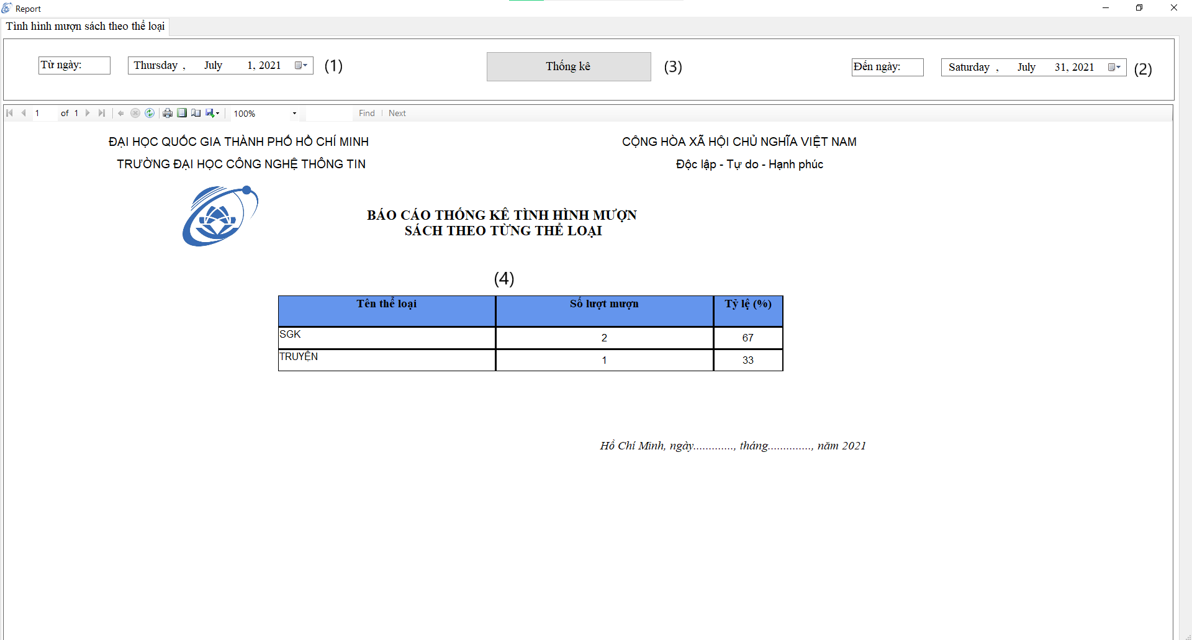

|  |  |  |  |  |  |
| --- | --- | --- | --- | --- | --- |
| **STT** | **Tên XL** | **Ý nghĩa** | **Mô tả** | **Điệu kiện gọi** | **Ghi chú** |
| 1 | Từ ngày (Ngày bắt đầu) | Lấy ngày bắt đầu thống kê | Lấy ngày bắt đầu thống kê | Khi mở màn hình thống kê |  |
| 2 | Đến ngày (Ngày kết thúc) | Lấy ngày kết thúc thống kê | Lấy ngày kết thúc thống kê | Khi mở màn hình thống kê |  |
| 3 | Nút “Thống kê” | Thống kê tình hình mượn sách theo thể loại | Thống kê tình hình mượn sách theo thể loại | Khi hoàn thành việc chọn ngày bắt đầu và ngày kết thúc |  |
| 4 | Bảng thống kê | Lập bản thống kê | Lập bản thống kê | Khi nhấn vào nút “Thống kê” |  |

* **Hàm xử lý tương ứng**

|  |  |  |  |
| --- | --- | --- | --- |
| Tên xử lý | Tên hàm | Mô tả | Ghi chú |
| Từ ngày (Ngày bắt đầu) |  | Hiển thị ngày bắt đầu thống kê |  |
| Đến ngày (Ngày kết thúc) |  | Hiển thị ngày kết thúc thống kê |  |
| Nút “Thống kê” | button1 | Ra lệnh cho chương trình thực hiện thống kê tình hình mượn sách theo thể loại trong khoảng thời gian đã chỉ định |  |
| Bảng thống kê | reportViewer1 | Hiển thị bảng thống kê tình hình mượn sách theo thể loại trong khoảng thời gian đã chỉ định |  |

* **Xử lý quan trọng**

Luồng xử lý dữ liệu:

D1: Nhận thông tin để lập bảng thống kê  
D2: Không có  
D3: Tải bảng thống kê lên dựa theo thông tin đã cung cấp(Ngày bắt đầu, ngày kết thúc).  
D4: Không có  
D5: Không có  
D4: Không có

### **Màn hình quy định**

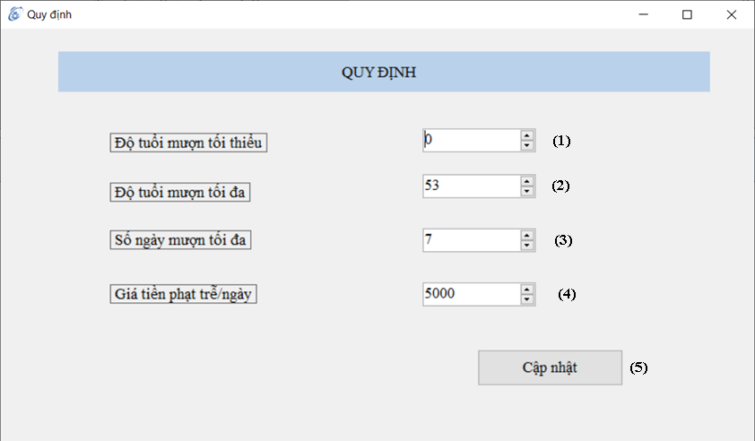

|  |  |  |  |  |  |
| --- | --- | --- | --- | --- | --- |
| **STT** | **Tên XL** | **Ý nghĩa** | **Mô tả** | **Điệu kiện gọi** | **Ghi chú** |
| 1 | Độ tuổi mượn tối thiểu | Hiển thị số tuổi tối thiểu của đọc giả | Hiển thị số tuối tối thiểu của đọc giả | Khi mở màn hình quy định | Độ tuổi tối thiểu mà đọc giả phải đáp ứng để sử dụng thư viện |
| 2 | Độ tuổi mượn tối đa | Hiển thị số tuổi tối thiểu của đọc giả | Hiển thị số tuổi tối thiểu của đọc giả | Khi mở màn hình quy định | Độ tuổi tối đa mà đọc giả phải đáp ứng để sử dụng thư viện |
| 3 | Số ngày mượn tối đa | Hiển thị số ngày mượn tối đa của đọc giả | Hiển thị số ngày mượn tối đa của đọc giả | Khi mở màn hình quy định | Số ngày mượn tối đa mà đọc giả được phép mượn |
| 4 | Giá tiền phạt trễ/ngày | Hiển thị giá tiền nộp trễ/ngày | Hiển thị giá tiền nộp trễ/ngày | Khi mở màn hình quy định | Số tiền mà đọc giả phải trả nếu quá ngày mượn tối đa |
| 5 | Cập nhật | Cập nhật quy định mới | Cập nhật quy định mới | Khi hoàn thành việc cập nhật quy định |  |

* **Hàm xử lý tương ứng**

|  |  |  |  |
| --- | --- | --- | --- |
| Tên xử lý | Tên hàm | Mô tả | Ghi chú |
| Độ tuổi mượn tối thiểu | load_textbox | Hiển thị số tuối tối thiểu của đọc giả |  |
| Độ tuổi mượn tối đa | load_textbox | Hiển thị số tuổi tối thiểu của đọc giả |  |
| Số ngày mượn tối đa | load_textbox | Hiển thị số ngày mượn tối đa của đọc giả |  |
| Giá tiền phạt trễ/ngày | load_textbox | Hiển thị giá tiền nộp trễ/ngày |  |
| Cập nhật | Update | Cập nhật quy định mới |  |

* **Xử lý quan trọng**

Luồng xử lý dữ liệu:

D1: Nhận thông tin để xử lý quy định  
D2: Không có  
D3: Tải quy định lên  
D4: Cập nhật quy định mới  
D5: Không có  
D6: Không có

### **Màn hình thông tin tài khoản**

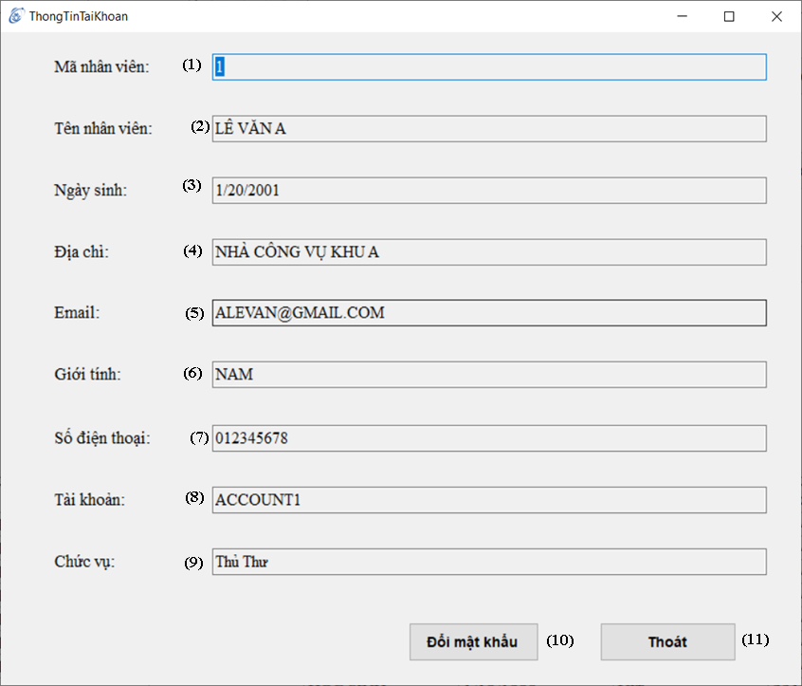

|  |  |  |  |  |  |
| --- | --- | --- | --- | --- | --- |
| **STT** | **Tên XL** | **Ý nghĩa** | **Mô tả** | **Điệu kiện gọi** | **Ghi chú** |
| 1 | Mã nhân viên | Lấy mã nhân viên của người dùng hiện tại | Lấy mã nhân viên của người dùng hiện tai | Khi mở màn hình thông tin tài khoản |  |
| 2 | Tên nhân viên | Lấy tên nhân viên của người dùng hiện tại | Lấy tên nhân viên của người dùng hiện tại | Khi mở màn hình thông tin tài khoản |  |
| 3 | Ngày sinh | Lấy ngày sinh của người dùng hiện tại | Lấy ngày sinh của người dùng hiện tại | Khi mở màn hình thông tin tài khoản |  |
| 4 | Địa chỉ | Lấy địa chỉ của người dùng hiện tại | Lấy địa chỉ của người dùng hiện tại | Khi mở màn hình thông tin tài khoản |  |
| 5 | Email | Lấy email của người dùng hiện tại | Lấy email của người dùng hiện tại | Khi mở màn hình thông tin tài khoản |  |
| 6 | Giới tính | Lấy giới tính của người dùng hiện tại | Lấy giới tính của người dùng hiện tại | Khi mở màn hình thông tin tài khoản |  |
| 7 | Số điện thoại | Lấy số điện thoại của người dùng hiện tại | Lấy số điện thoại của người dùng hiện tại | Khi mở màn hình thông tin tài khoản |  |
| 8 | Tài khoản | Lấy tài khoản của người dùng hiện tại | Lấy tài khoản của người dùng hiện tại | Khi mở màn hình thông tin tài khoản |  |
| 9 | Chức vụ | Lấy chức vụ của người dùng hiện tại | Lấy chức vụ của người dùng hiện tại | Khi mở màn hình thông tin tài khoản |  |
| 10 | Đổi mật khẩu | Đổi mật khẩu tài khoản người dùng hiện tại | Đổi mật khẩu tài khoản người dùng hiện tại | Khi mở màn hình thông tin tài khoản |  |
| 11 | Thoát | Thoát khỏi màn hình thông tin nhân viên | Thoát khỏi màn hình thông tin nhân viên | Khi mở màn hình thông tin tài khoản |  |

* **Hàm xử lý tương ứng**

|  |  |  |  |
| --- | --- | --- | --- |
| Tên xử lý | Tên hàm | Mô tả | Ghi chú |
| Mã nhân viên | load_infor | Hiển thị mã nhân viên của người dùng hiện tại |  |
| Tên nhân viên | load_infor | Hiển thị tên nhân viên của người dùng hiện tại |  |
| Ngày sinh | load_infor | Hiển thị ngày sinh của người dùng hiện tại |  |
| Địa chỉ | load_infor | Hiển thị địa chỉ của người dùng hiện tại |  |
| Email | load_infor | Hiển thị email của người dùng hiện tại |  |
| Giới tính | load_infor | Hiển thị giới tính của người dùng hiện tại |  |
| Số điện thoại | load_infor | Hiển thị số điện thoại của người dùng hiện tại |  |
| Tài khoản | load_infor | Hiển thị tài khoản của người dùng hiện tại |  |
| Chức vụ | load_infor | Hiển thị chức vụ của người dùng hiện tại |  |
| Đổi mật khẩu | bt_capnhat_Click | Hiển thị màn hình đổi mật khẩu cho người dùng hiện tại |  |
| Thoát | bt_exit_Click | Thoát khỏi màn hình thông tin tài khoản |  |

### **Màn hình đổi mật khẩu**

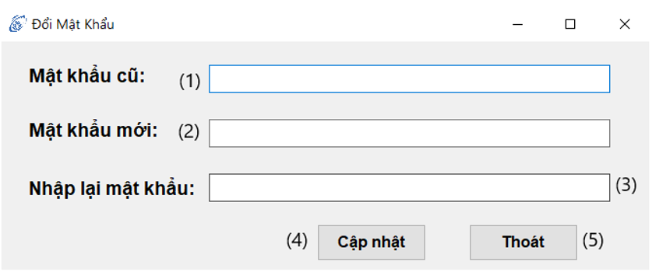

|  |  |  |  |  |  |
| --- | --- | --- | --- | --- | --- |
| **STT** | **Tên XL** | **Ý nghĩa** | **Mô tả** | **Điệu kiện gọi** | **Ghi chú** |
| 1 | Mật khẩu cũ | Điền mật khẩu cũ | Điền mật khẩu cũ | Khi mở màn hình đổi mật khẩu |  |
| 2 | Mật khẩu mới | Điền mật khẩu mới | Điền mật khẩu mới | Khi mở màn hình đổi mật khẩu |  |
| 3 | Nhập lại mật khẩu | Nhập lại mật khẩu mới | Nhập lại mật khẩu mới | Khi mở màn hình đổi mật khẩu |  |
| 4 | Cập nhật | Cập nhật mật khẩu người dùng hiện tại | Cập nhật mật khẩu người dùng hiện tại | Khi mở màn hình đổi mật khẩu |  |
| 5 | Thoát | Thoát khỏi màn hình đổi mật khẩu | Thoát khỏi màn hình đổi mật khẩu | Khi mở màn hình đổi mật khẩu |  |

* **Hàm xử lý tương ứng**

|  |  |  |  |
| --- | --- | --- | --- |
| Tên xử lý | Tên hàm | Mô tả | Ghi chú |
| Mật khẩu cũ | tb_pass | Điền mật khẩu cũ của người dùng hiện tại | “Mật khẩu cũ” phải trùng với mật khẩu hiện tại của nhân viên, nếu không sẽ hiển thị thông báo lỗi |
| Mật khẩu mới | tb_newpass | Điền mật khẩu muốn đổi của người dùng hiện tại |  |
| Nhập lại mật khẩu | tb_renewpass | Điền lại mật khẩu muốn đổi của người dùng hiện tại | Ô “Nhập lại mật khẩu” phải trùng với ô “Mật khẩu mới”, nếu không sẽ hiển thị màn hình thông báo lỗi |
| Cập nhật | bt_capnhat_Click | Cập nhật lại mật khẩu của người dùng hiện tại |  |
| Thoát | bt_exit_Click | Thoát khỏi màn hình đổi mật khẩu |  |

* **Xử lý quan trọng**

Luồng xử lý dữ liệu:

D1: Nhận thông tin để đổi mật khẩu  
D2: Không có  
D3: Tải mật khẩu người dùng hiện tại lên  
D4: Cập nhật mật khẩu mới  
D5: Không có  
D6: Không có